川崎支部支部長 山岸一雄 （執筆：河合・山岸））
川崎支部便り 第54号 （2022年7月）
オープンで各自が主役：川崎支部

人生を豊かに（雑学のすすめ）
袋表示に大きく「合成着色料無添加！」「合成保存料無添加！」。無添加？体に良さそうで、つい期待します。でも、完全無添加でない限り、その中身はまちまちなので、必ず袋に書いてある「原材料表示」の確認が必要です。以外に多くの食品添加物が入っていることも有ります。
「天然水」の記載は、天然水が原材料のほとんどを占めて、あとは糖類と1％の有機果汁、微量の食品添加物で出来ています。パッケージには「天然」の大きな文字と有機果実100％使用の表記が有り、飲料全体のイメージアップをしているのです。
川 崎 点 描 ： 川崎支部活動拠点
【「忠臣蔵・赤穂事件」と「縁（ゆかり）」がある川崎市⑪】
〇吉良上野介の首を取ったのは誰か。江赤見聞記（こうせきけんもんき）（＊１）第４巻によると、武林唯七（ただしち）が即死に追い込んだ吉良の首を、間十次郎が取ったとされています。しかし、不破数右衛門の書簡には、「吉良は手向かいせず、武林唯七と間十次郎、その他にたたき殺された」と書かれているので、本当は不破の言う様に、藩士達による討入りまで浅野内匠頭が持っていたと思う吉良への積年の恨み、改易から今日までの多くの藩士や家族たちのことを思うと、武林と間は姿や衣服から吉良と分かっていたと思います。このたたき殺した行動は理解出来ます。記録が後世に残ることを意識して、残酷さを避けて、間十次郎が一番槍を付けたと、歴史評論家の宮沢誠一氏は記しています。
吉良側の死者15名、負傷者23名でした。一方赤穂浪士側は死者無し、負傷者は2名で、腹惣右衛門は表門から飛び降りた時の捻挫で、近松勘六が吉良側の山吉新八郎と戦っていた時に、池に落ちたて太ももを刺され重傷を負いました。
〇47士の討入りスケジュール
諸説があるので、執筆者の考えで記載します。
①堀部安兵衛・杉野十平の各借家に集合（午前1時～2時頃）（丑の上刻頃、丑三つ時（集合完了））
②堀部安兵衛借家を出発（午前3時頃）（寅の上刻頃） ⇒ ここから約１ｋｍを歩く
③吉良邸到着（午前3時過ぎ頃）（寅の上刻頃） ⇒ 吉良邸討ち入り（激闘―約2時間）
④吉良邸出発（午前5時頃）（卯の上刻頃） ⇒ 泉岳寺へ約12ｋｍ（歩速4㎞として約3時間）
⑤泉岳寺着（午前8時頃）（辰の正刻頃） （合計約13㎞）

〇討入りの集合時間の正確な記述は見つかりませんでした。その為、集合しての身支度、申し合わせの最終確認等を考えて、上の時間としました。大石内蔵助は小野寺十内の手紙を紹介した様に、夜中の12時迄、堀部弥兵（安兵衛の親）と飲食したことが記されているので、集合場所の安兵衛借家に行ったとすれば、予想以上に早い集合時間（午前1時～午前2時）であったと考えます。この時、筆頭家老大石は44歳でした。47人の年齢は、堀部弥兵衛が76歳、60歳代は5名（約10％）、50歳代は3名（約６％）、40歳代は5名（約11％）、30歳代は18名（約40％）、20歳代は13名（29％）、10歳代は２名（約４％）です。
この時代の武士の多くは、道場の様な場所で稽古はしても、実際の切り合いの経験は無いと思います。30歳以下が70％強の人数で、失敗は許されないため、勿論ベテランと若手でチームを組む様にしたのでしょう。大石は「昼行燈」と言われていましたが、討入りへの思い、注意事項や作戦の確認を
十分に伝えていたから討入りが果たせたのでしょう。
下の経路図は概略図です。
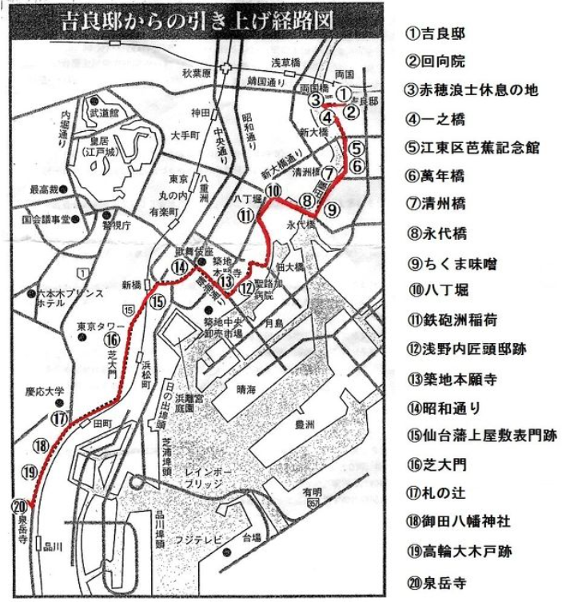（出典Yahoo Japan）
〇討入りの上杉家への通報者と上杉家の対応
吉良屋敷への討入りを知り、上杉家への通報者がいました。江戸城に近い米沢藩上屋敷（現在の東京都千代田区霞が関にある法務省旧本館・赤レンガ棟）に赤穂浪士が吉良邸に討入りしたことを知らせたのは、吉良家門前の豆腐屋でした。吉良邸から聞こえてくるただならない物音に、約１里（約４㎞）の道をかけて急を知らせた様です。
物音で気が付いただけで、討ち入ってきた人数はわからないので、「赤穂の者どもが150人ほど押寄せて…」と報告がされたので、上杉家は「少人数の救援を出して、不覚は取れない」と考え、他の上杉屋敷からも応援を集める準備をしているうちに、幕府の使者が上杉家上屋敷に到着してしまいました。幕府の使者は、「赤穂の者共は処置いたす、軽挙（軽はずみな行い）してはならん」と申し渡しました。幕府としては、江戸市中で上杉が軍勢を出せば浅野本家が対抗し、市街戦になるかもしれないと判断したと思います。上杉家の家臣達は、主君上杉綱憲の実の父である吉良上野介の運命を思って悔しい思いをしたことでしょう。そこで上杉家を守ることを選択しました。
上杉上屋敷に幕府の使者が着いたことを考えると、討ち入ってから相当の時間が経過したことになります。それは吉田と富森2人が、大目付に討入りの報告をしたことを受けてか、上杉家が幕府に逆通報したからだと思います。

〇いざ主君の眠る泉岳寺へ
一方、赤穂浪士47士は、吉良邸の裏門から泉岳寺へと出発したのは午前5時（卯の上刻頃）でした。かねてから申し合せの様に（無縁寺）回向院に引き上げていきましたが、後に回向院は赤穂浪士と関わりがあったと思われるのが困るので、浪士側は交渉により開門をお願いしたが、開門されませんでした。大石はすぐに泉岳寺に向かうことにしました。勿論吉田忠左衛門と富森右衛門の2人が大目付の仙石伯耆守（せんごくほうきのかみ）（＊２）に討入りを報告することを確認し、もし追手が来た時の対応等も確認したと思います。そして、泉岳寺に無事に到着することを申し合せ、再び出発したと考えます。水分の補給や負傷者への応急処置をしたと思いますが、実際ははどの様であったでしょうか。

〇次回は泉岳寺迄の経路を紹介しましょう。
色々と申合せた両国橋東詰めから出発し、隅田川沿いを下って永代橋を渡りました。
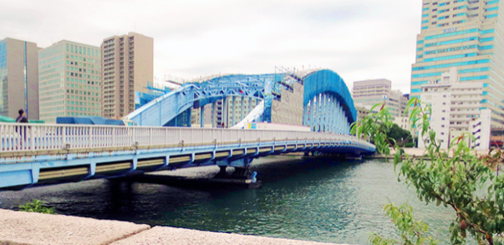（永代橋―永代橋の近くで営業していた乳熊（ちくま）味噌で小休止して甘酒粥を飲んだと言われています）
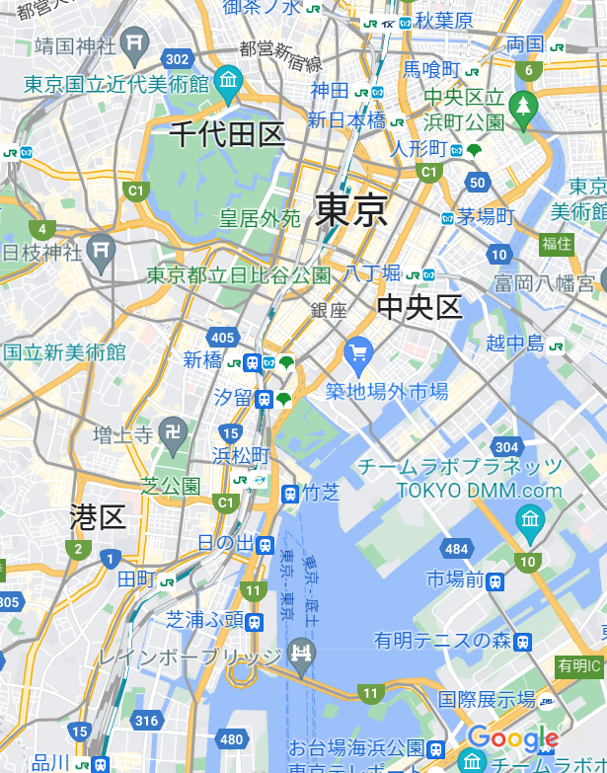
永代橋
泉岳寺
両国
赤穂浪士が両国橋の近くにいても渡らなかった理由は、両国橋を渡って江戸市中に入ると、武家屋敷街を通ることになり、10月15日（討入りは夜中であり、朝まで14日扱い）は大名・旗本の登城日になっていました。不測の事態が起こることを考えて、大石内蔵助は両国橋を渡らないで隅田川の東側を川下に南下し、町人街を通る方法をとりました。そして、永代橋で隅田川を渡り、市中に入りました。
八丁堀～新川～鉄砲洲稲荷～浅野内匠頭邸跡（現在の隅田川沿いの聖路加国際大学の敷地）の辺りか、もう少し前になるのか、吉田忠左衛門と富森助右衛門の2人が列を離れたのは、幕府大目付の仙石伯耆守に討入りの報告のためです。また、寺坂吉右衛門も理由はわかりませんが、隊列を離れてしまいました。寺坂は当時36歳で、身分は足軽でした。赤穂城明け渡し前に、大石内蔵助は同志と血判の義盟を交わした時、寺坂は足軽の身分だったので加わっていないそうです。しかし、寺坂は同志に加えてもらえる様に、強く願っていました。最初、大石は身分を考えて躊躇した様ですが、寺坂の熱意にほだされて、義盟に加えたそうです。寺坂は足軽の身分ながら、同士の会合には出席していました。
寺坂の消えた理由は諸説あり不明ですが、討入り直前に逃亡した説、討入り後に大石から密命を受けて一行から離れた説、足軽身分の者が討入りに加わっていることを大石が公儀に気遣って逃がした説等が有ります。私は寺坂吉右衛門の人柄を信じて、討ち入った浪士たちが残した家族たちへの何かしらの密命を大石が託したのではないかと思います。
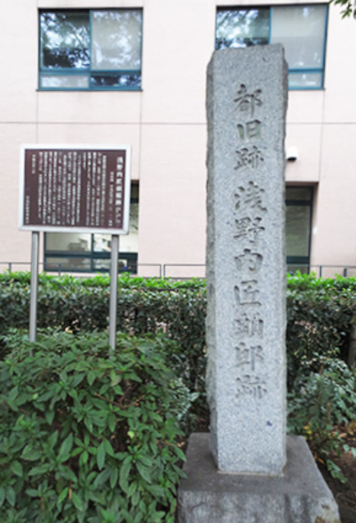（現在の聖路加国際大学の敷地のあたりが浅野内匠頭（たくみのかみ）邸跡。浪士たちはかつて自分達の屋敷があったこの場所を引き上げの経路に入れている）
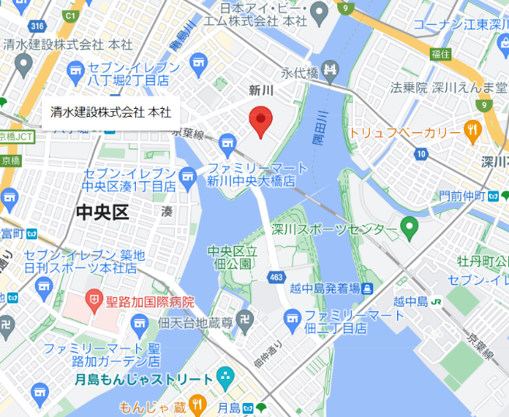
筆者が関わった新川の住友ツインビル。高層ビル2棟の工事で、施主側技術代表者が旧武蔵工大の大先輩。
＊1：浅野内匠頭の正室瑶泉院の用人、落合与左衛門が書いていたと言われている赤穂藩の家臣の動きを詳しく、公平な立場から書かれていると言われている。
＊2：幕府の大目付で、浅野家と遠い親戚筋との説がある。江戸時代の屋敷は、東京都港区虎ノ門2-9-16。
（参考）
「明け六ツ・暮れ六ツとは？」
江戸時代は太陽の位置で時刻を定めたので（不定時法）、朝の薄明が始まった時を「明け六ツ」、夕方の薄明が終わった時を「暮れ六ツ」としました。明け六つ以降は五ツ、四ツ、九ツ、八ツ、七ツ、暮れ六ツ、五ツ･･･と数えました。

支部の活動
① 2022年04月16日（土）は夢キャンパスで、第19回定例講演会を開催しました。
「独立する技術者のためのノウハウ集 〜稼ぎ方，やり甲斐，楽しみ方〜」
「技術士」という視点から「独立する技術者のためのノウハウ集」です。
元技官でコンサルタントの小林政徳氏（機械工学科OB)の講演会です。
動画を川崎支部のホームページに掲載しています。
動画のリンクは以下です。
https://1drv.ms/u/s!AqtToheEzXINg1T-CCcAwSHEVr9U?e=WhdHwW
② 2022年6月11日（土）は第4回パークゴルフ大会（川崎市高津区宇奈根・久地地内 多摩川う
なねパークゴルフクラブー二子新地駅から徒歩約20分）

ご存じですか
原産国とは最終加工地のことです。原材料表示の下段に記載されている「販売者」がそれにあたります。ここに日本の会社が有り、所在地が国内であれば原産国は「日本」です。でも原材料原産地が記載されていなければ、どこで作られたかはわかりません。原料原産地とは原料が作られた国や地域のことで、原材料名の後ろの（かっこ）内に記載されます。表示されていないものは、外国産かも知れないし、産地が特定出来ないものかも知れません。

皆様のご意見・ご感想をお待ちしています。（連絡先：k_yamagishi@hexel.co.jp 山岸宛）

